CBCR-019120-2016-PRB-00952
01 de julio de 2016

CONTRATO DIRECTO 2016CD-000028-UP
“Suministro e instalación de calentadores solares de agua en varias Estaciones del Cuerpo de Bomberos”

PLIEGO DE CONDICIONES PARTICULARES

El Benemérito Cuerpo de Bomberos de Costa Rica, con domicilio en San José, calle 18, avenida 3, costado norte de la parada de autobuses “La Coca Cola”, recibirá ofertas por escrito hasta las 10:00 horas del 20 de julio de 2016, con todo gasto pagado e impuestos incluidos, para lo siguiente

CAPÍTULO I
ASPECTOS TÉCNICOS

- DESCRIPCIÓN DEL REQUERIMIENTO:

Renglón Único:
Se requiere el suministro e instalación de un sistema de calentadores solares de agua en cada una de las siguientes edificaciones del Cuerpo de Bomberos de Costa Rica:

Renglón Único
Requerimiento | Cantidad | Descripción del Requerimiento
1 | 2 | Academia Nacional de Bomberos
2 | 2 | Estación de Bomberos de Palmares
3 | 2 | Estación de Bomberos de Sarchí
4 | 2 | Estación de Bomberos de Las Juntas de Abangares
5 | 2 | Estación de Bomberos de Ciudad Quesada

Características Técnicas

- Calentador de agua:
- Cada calentador debe ser de 300 litros de capacidad del tipo termosifón a presión para instalar en el techo para lograr aprovechar al máximo la radiación solar.
- Los calentadores deberán estar certificados por “Conformidad Europea” (CE) y/o por Underwriters Laboratories (UL)
- Debe de contar con 3 partes principales: el tanque, el colector de alta eficiencia de tubos al vacío y un controlador de temperatura digital. Los tubos al vacío deberán ser intercambiables.
- El controlador digital debe de indicar la temperatura del agua en el tanque, además de contar con un respaldo eléctrico auxiliar en caso de emergencias.
- El calentador debe ser anclado al techo de las estaciones sobre los clavadores y en los canales altos de las láminas de techo, de ser necesario se deben de sellar con un sellador de poliuretano (Duretán).

- Tuberías de agua
- Se debe de realizar la conexión mecánica de las tuberías de agua desde el calentador hasta las tuberías de agua caliente existentes, así como la alimentación de agua fría al calentador.
- Las tuberías de agua caliente deberán ser de policloruro de vinilo clorado (CPVC) del diámetro adecuado según las características propias del sitio, además deben de protegerse con un aislante térmico adecuado en toda su longitud.
- Se deberán suministrar e instalar las válvulas que correspondan para poder dar mantenimiento al equipo y para poder seccionar los tramos que se requieran.
- Se requiere la instalación de una válvula mezcladora a la salida del tanque.
- En aquellos lugares donde no existe red de agua caliente se deberá instalar la correspondiente tubería de CPVC. Para donde exista paredes de mampostería se deberá instalar empotrada en la pared y en los casos donde las paredes sean de baldosas prefabricadas se deberá utilizar un perfil de aluminio de 100 mm x 50 mm, o de la medida adecuada, desde el nivel de piso hasta el cielo raso con el fin de canalizar la nueva tubería y para instalar la llave mezcladora monocomando, misma que deberá ser suplida por el contratista. (Se anexa una fotografía que ilustra el requerimiento)

- Conexión eléctrica
- Se debe incluir la conexión eléctrica desde el tablero principal de la edificación hasta el respaldo eléctrico de emergencia.
- El rubro de conexión eléctrica incluye, pero no se limita a cableado canalizado para el sistema.
- La canalización se deberá realizar acorde a los requerimientos del Código Eléctrico vigente; utilizando tubería eléctrica metálica (EMT) calidad Americana certificado UL, con conectores de presión (nunca de tornillo), con curvas realizadas con el aditamento para este fin, en sitio.
- Se deberá incluir los aditamentos de protección (breakers) en el tablero

- CUADRO DE CALIFICACION DE OFERTAS:

Para seleccionar la oferta más conveniente a los intereses de la Organización y acorde con lo indicado en el artículo 55 del Reglamento a la Ley de Contratación Administrativa, a las ofertas que cumplan con los requisitos formales y técnicos requeridos se les aplicarán los siguientes criterios de evaluación:

Precio (Máximo 100 puntos): Se asignarán 100 puntos a la oferta que cotice el menor precio, para las restantes ofertas se utilizará la siguiente fórmula:

P = (P1 / P2) * 100, donde:

P = Puntaje por asignar
P1 = Menor precio ofertado
P2 = Precio de la oferta por evaluar
100 = Puntaje máximo por obtener

El Oferente debe desglosar el precio del servicio que se describe en el presente cartel según el Anexo N°1. El Oferente deberá indicar para cada localidad requerida, el precio unitario y total de los equipos con impuestos incluidos, precio por instalación y precio por materiales con impuestos incluidos. La evaluación se hará por precio total del suministro e instalación de todos los equipos. No se aceptarán ofertas donde haya faltante de edificios, sistemas o componentes.

- CONDICIONES GENERALES PARA EL OFERENTE

- El oferente deberá realizar su cotización con un valor real, donde se contemplen todos los equipos y labores establecidos en el presente cartel, para cada una de las localidades requeridas.

- No se aceptarán ofertas parciales, el Oferente deberá cotizar la totalidad del renglón

- Los oferentes deberán especificar claramente las marcas y los modelos de todo lo ofertado. El Oferente puede ofrecer la marca y modelo que considere conveniente para el renglón cotizado y que se ajuste a lo solicitado en las especificaciones técnicas del cartel. Sin embargo la marca ofrecida debe ser reconocida, de fácil adquisición de repuestos y poseer respaldo técnico de parte del fabricante dentro del país.

Todos los equipos ofertados independientemente de su capacidad deberán de ser de una misma marca o casa fabricante, esto con el fin de estandarizar y facilitar la adquisición de repuestos originales.

- En caso de requerirse el Benemérito Cuerpo de Bomberos se reserva el derecho de poder adjudicar una cantidad mayor o menor de equipos que los señalados en la descripción del requerimiento del presente pliego de condiciones, hasta ajustarse al presupuesto establecido para este contrato.

- El propósito de las especificaciones escritas es el procurar que los trabajos sean realizados en forma correcta, acatándose siempre las normas de seguridad.

- Todos aquellos equipos, componentes, cables, materiales, accesorios u obras no mencionadas en las especificaciones y que sean necesarios para completar el trabajo y dejarlo en perfecto estado de funcionamiento, será obligación del Oferente tomarlos en cuenta dentro de su oferta y el mismo no da motivo para ningún cobro extra. De presentarse algún caso de la índole mencionada, debe solicitarse la aclaración respectiva antes de presentar la oferta, caso contrario, se asume que la información contenida en este cartel es completa y suficiente para lograr la ejecución de la obra sometida a concurso.

- Todos los trabajos de obra civil que se consideren necesarios realizar para una buena instalación del sistema según las consideraciones que se encuentren en la visita técnica, deben de ser tomados en cuenta dentro del precio de la oferta.

- Toda mención de catálogos, nombres, marcas, especificaciones y otras indicaciones que corresponden a determinadas casas comerciales, deben tomarse únicamente a título de referencia, pues han sido citados para mayor claridad de los Oferentes, solamente con el propósito de identificar, describir e indicar las características de los bienes deseados; desde luego, se aceptarán las mejoras y ventajas que más convengan a la Organización.

- Todos los equipos y/o suministros ofertados deberán ser totalmente nuevos, no se aceptarán suministros reconstruidos o reciclados.

- Bajo ningún esquema o modalidad se aceptan equipos tipo genéricos (clone) en ningún requerimiento

- El propósito de las especificaciones escritas es el procurar que los trabajos sean realizados en forma correcta, acatándose siempre las normas de seguridad.

- La descripción de algunos trabajos o mano de obra podrían no estar incluidos en estas especificaciones, no obstante se consideran conceptualmente incluidas ya que el suministro y servicio deben entregarse a plena satisfacción del inspector.

- Se debe conocer perfectamente el sitio donde se realizarán los trabajos, su desconocimiento no libera al Oferente que resulte Adjudicatario de la responsabilidad con respecto al plazo de entrega y calidad del servicio.

- Las especificaciones contenidas en este cartel establecen las normas y procedimientos de ejecución que rigen los aspectos técnicos de la ejecución del trabajo. Son de estricto cumplimiento salvo indicaciones diferentes y expresas del inspector designado por Bomberos.

- Visita al sitio: Es deseable que el Oferente antes de someter su oferta, visite el sitio donde se ejecutará la obra, con el propósito que el Oferente examine las condiciones de cada lugar, valore los espacios, medidas, alturas y cualquier situación que pueda afectar el desarrollo del trabajo de acuerdo con los términos de este cartel.

Para este tipo de proyectos es vital valorar las condiciones de instalación y las características del sitio, de ahí dependerá el cálculo de materiales, costos y aspectos importantes a considerar por los Oferentes. Su desconocimiento no libera al Oferente que resulte Adjudicatario de la responsabilidad con respecto al plazo de entrega y calidad del servicio.

Las visitas se realizaran el día y la hora que se indica a continuación:

CRONOGRAMA DE VISITAS
CONTRATO SUMINISTRO E INSTALACION DE CALENTADORES
FECHA | HORA | ESTACION
07 de julio de 2016 | 08:00am | Academia Nacional de Bomberos
08 de julio de 2016 | 09:00am | Estación de Bomberos de Palmares
08 de julio de 2016 | 09:00am | Estación de Bomberos de Sarchí
07 de julio de 2016 | 02:00pm | Estación de Bomberos de Las Juntas de Abangares
08 de julio de 2016 | 09:00am | Estación de Bomberos de Ciudad Quesada

Será responsabilidad del Oferente manifestar el día de la visita al sitio cualquier requerimiento, instalación, acabado o suministro adicional ya que en caso de no realizar la aclaración cualquier costo extra que devenga de estas actividades correrá por parte del Adjudicatario. Para cualquier duda sobre la visita podrá comunicarse con el Ing. Walter Chacón, funcionario del Unidad de Servicios Generales, al teléfono 2547-3793 u 8911-8109. Se advierte al Oferente, que no se reprogramarán visitas a los sitios, por lo que debe ajustarse a las fechas y horas establecidas.

En caso de que el oferente no asista a las visitas al sitio, no podrá alegar desconocimiento de las condiciones particulares en cada lugar en caso de resultar adjudicatario. Los materiales, accesorios que no sean cotizados o tomados en cuenta por no haber valorado las condiciones en el sitio no serán reconocidos por la Administración

- REQUISITOS TÉCNICOS PARA EL OFERENTE:

  - Precio: La oferta debe hacerse por un precio real, mediante el cual el Oferente se compromete -por escrito- a ejecutar todos los requerimientos incluidos en las especificaciones técnicas, supliendo la mano de obra, materiales, equipos y herramientas necesarios, incluyendo el costo de las obligaciones laborales y cualquier otra relacionada con el trabajo a efectuar.

El oferente deberá indicar los impuestos (si aplica) para cada uno de los rubros anteriormente señalados. En caso de que el alguno de estos elementos se encuentre exento, deberá indicar la normativa que permite dicha exención. Se aclara que para efectos tributarios el Cuerpo de Bomberos no se encuentra exento para este tipo de artículos, esto tomando en cuenta el listado señala en la Ley Reguladora de todas las exoneraciones vigentes su derogatoria y excepciones N°7293 y conforme la Resolución DGH-RES-0027-2010 del 14 de julio de 2010.

  - Personal: El Oferente deberá indicar el nombre del personal que brindará el servicio. Se requiere como mínimo un ingeniero y dos operarios para la prestación del servicio.

El personal deberá cumplir con los siguientes requisitos:

- Ingeniero

El oferente deberá contar con un Ingeniero Mecánico, Electromecánico o de Mantenimiento Industrial quien será el responsable de la coordinación de la obra. Dicho ingeniero deberá estar debidamente incorporado al colegio respectivo y deberá tener al menos dos (02) años de experiencia en el diseño e instalación de sistemas de calentadores solares de agua.

Para comprobar dichos requerimientos debe aportar declaración jurada donde indique que cuenta con la experiencia solicitada. . Además deberá aportar copia del título y del certificado de incorporación del CFIA vigente a la fecha de la apertura de ofertas.

- Operarios, (mínimo dos operarios).

Tener una experiencia mínima de dos (02) años en instalación de sistemas de tanques de agua caliente solares de iguales o superiores características a los objeto de este contrato.

Para comprobar dichos requerimientos debe aportar curriculum y declaración jurada donde indique que cuenta con la experiencia solicitada.

  - Experiencia del oferente: El Oferente debe haber realizado como mínimo seis (6) proyectos de suministro e instalación de tanques de agua caliente solares de características iguales o superiores a los objeto de este contrato.

Para demostrar la experiencia el Oferente, debe presentar una declaración jurada con la información del Anexo N°2.

  - Plazo de entrega : El Oferente deberá indicar el plazo de entrega ofrecido. Para todos los efectos, el plazo de entrega máximo del renglón es de 50 días naturales, para todos los efectos legales se tendrá por iniciado al día siguiente a la notificación de la compra o aviso de entrega.

  - Garantía:

El Oferente debe extender para los equipos e instalación, una garantía mínima de 12 meses (1 año) que cubra defectos de fabricación de todos los equipos, componentes, instalación y funcionamiento.

Para comprobar lo anterior, el Oferente debe aportar declaración jurada de las garantías ofrecidas.

Para todos los requerimientos, las garantías comenzarán a regir a partir del momento en que los equipos estén instalados, funcionando y recibidos mediante acta realizada por la Administración y a plena satisfacción del Cuerpo de Bomberos.

Durante la vigencia de la garantía cualquier daño que sufran los equipos por mala construcción o materiales empleados inadecuadamente en ellos, partes o componentes dañados, o bien cualquier defecto en la instalación obligará al Oferente a reparar por su cuenta y riesgo todos los daños.

En el caso, que algún dispositivo sufra daño irreparable durante el período de garantía, el Oferente se compromete, en caso de resultar Adjudicatario, a sustituirlo con el objetivo de minimizar el grado de tiempo de paro del equipo y que no se vean afectados las funciones del Cuerpo de Bomberos.

Si durante el período de garantía se sustituye algún componente de los equipos, el período de garantía para este componente empezará a regir nuevamente.

  - El Oferente debe presentar catálogos y literatura técnica, de lo ofertado. La literatura debe aportarse en idioma español, o en otro idioma, pero en este caso se requerirá que aporte la traducción al español bajo responsabilidad del Oferente, conforme el Artículo 62 del Reglamento a la Ley de Contratación Administrativa. Además deberán indicar marca y modelo del suministro ofrecido para cada renglón, el cual debe coincidir con el catálogo y literatura aportada.

  - Normas de calidad: El Oferente debe indicar claramente las normas de calidad bajo las que han sido desarrollados los equipos que cotiza, sea UL o CE, será requisito que cumpla al menos con una, para esto deberá aportar catálogos y/o la ficha técnica.

El Benemérito Cuerpo de Bomberos se reserva el derecho de verificar toda la información aportada por el Oferente.

  - Repuestos: El Oferente deberá garantizar en su oferta la existencia permanente de repuestos, accesorios y técnicos, para un óptimo funcionamiento de los equipos, por un período mínimo de cinco (05) años.

- CONDICIONES GENERALES PARA EL ADJUDICATARIO

- Cualquier trabajo defectuoso, antiestético o irregular por no cumplir con lo indicado en estas especificaciones o a juicio del inspector del contrato, debe ser corregido por el Adjudicatario sin costo alguno para Bomberos.

- Horario de trabajo: La instalación de equipos en podrá realizarse en horario desde las 07:00 hasta las 17:00 horas.

- Todas las instalaciones se llevarán a cabo en forma nítida. El equipo estará correctamente alineado y ajustado para operar y se instalará de manera que fácilmente se puedan hacer accesibles sus componentes para inspección y mantenimiento.

- El Adjudicatario responderá por cualquier daño personal o material que cause a Bomberos o a terceros mientras se realice la instalación o se está efectuando cualquier trabajo por cuenta de aquél, siendo su obligación repararlo a satisfacción de Bomberos sin costo alguno para éste. En caso de realizarse una reparación, ésta debe ser aprobada por el Inspector. Bajo ningún motivo se aceptarán reparaciones en equipos y/o componentes que fallen por daños imputables al fabricante. En este caso, el equipo o componente debe sustituirse por uno nuevo de igual o superior calidad al original de fábrica.

- El trabajo debe ser ejecutado en forma ordenada y cuidadosa. El Adjudicatario asumirá la responsabilidad por cualquier daño o hurto a la propiedad de la institución, que se produzca como consecuencia de la ejecución del servicio. En caso de requerirlo, Bomberos podrá solicitar la indemnización que corresponde.

- En aquellos casos en que se trabaje dentro de las instalaciones Bomberos, después de terminado el trabajo, pero antes de su total y formal aceptación por parte del Inspector, el Adjudicatario debe remover todos los materiales sobrantes, limpiar el sitio de residuos y escombros y entregar la zona de trabajo completamente limpia.

- El Adjudicatario debe suministrar todos los materiales, mano de obra, equipos, herramientas y demás elementos requeridos para una adecuada ejecución de lo solicitado. El inspector podrá rechazar materiales o mano de obra defectuosa y también exigir su corrección. Estas correcciones no implicarán un costo adicional para Bomberos y no le dará derecho para ampliar el plazo de entrega.

- Toda la instalación será hecha de manera que cumpla con los códigos, reglamentos y leyes vigentes en Costa Rica.

- El Adjudicatario será responsable por el manejo, transporte, almacenamiento en obra, cuido e instalación adecuada de todos los equipos y materiales que deban incorporarse al proyecto.

- Fiscalización: Para fiscalizar la buena marcha del proyecto, Bomberos designará un Inspector de obra, el cual tendrá la función de aprobar o desaprobar la calidad de los materiales, equipo o trabajo realizado.

El Adjudicatario debe acatar todas las indicaciones que le sean formuladas por el Inspector. El Inspector podrá solicitar la remoción de cualquier capataz, operario o empleado del Adjudicatario de la obra, si a su juicio hubiera molestias o impedimentos para llevar a cabo una inspección a cabalidad o la instalación pudiera quedar deficiente por incompetencia o problemas causados por empleados del Adjudicatario.

Ejecutar los trabajos necesarios para la total y satisfactoria terminación de la obra siguiendo las instrucciones del Inspector, y la mejor práctica establecida para la ejecución de este tipo de obras en los Reglamentos vigentes para la instalación y desinstalación, empleando solo materiales nuevos de primera calidad y operarios experimentados.

- El Inspector asignado por Bomberos se reserva el derecho de efectuar cualquier cambio de lo indicado en las especificaciones, siempre que estas no signifiquen aumento en el precio del contrato.

- El Adjudicatario debe contar con la mano de obra y supervisión necesaria para el montaje, programación, prueba y puesta en correcta operación de todos los componentes de los sistemas.

- Bajo ninguna condición el plazo para brindar atención al reclamo de la garantía no puede exceder las 24 horas, a partir de la solicitud por parte de Bomberos. Es importante recalcar que la disponibilidad de los repuestos no debe quedar sujeta al pago por parte del Benemérito Cuerpo de Bomberos, de gastos de transporte o cualquier otra erogación necesaria para su importación.

- Del personal del Adjudicatario que tendrá a cargo el servicio:

El Adjudicatario se obliga a mantener debidamente identificado su personal ya sea con vestimenta o identificaciones colgantes, de tal forma que sean fácilmente reconocidas las personas que pueden tener acceso a las instalaciones del Cuerpo de Bomberos, donde se efectúa el servicio. Igualmente deberá identificar a sus subcontratistas.

Se obliga al adjudicatario a mantener una presentación personal y comportamiento idóneos del personal que realizará los trabajos dentro de las edificaciones del Benemérito Cuerpo de Bomberos:

  - Vestimenta: Es obligatorio durante el proceso de ejecución de la obra, utilizar ropa adecuada e identificada con el logo de la empresa responsable dentro de las edificaciones de Bomberos. No se permitirá el uso de pantalonetas, camisetas de tirantes, sandalias, pantalones bajos, entre otros. Deberá de utilizar en todo momento la camisa, camiseta de mangas o gabacha y pantalones en buenas condiciones, pantalones a la cintura y zapato cerrado, casco, arnés y un chaleco refractario. Es indispensable la presentación por parte del personal de un corte de cabello adecuado.

Se deberá de utilizar un vocabulario adecuado dentro de las instalaciones por parte del personal que atiende.

Con el desacato de estas disposiciones se podrán aplicar las sanciones correspondientes y la solicitud de sustitución del personal que incumpla con lo señalado.

  - Sustitución del personal: Si por diversas circunstancias, el Adjudicatario prescinde de los servicios del personal asignado originalmente para atender el presente contrato, éste estará obligado a sustituirlo con personal de iguales o superiores cualidades a las exigidas como requisitos mínimos de elegibilidad, para lo cual deberá aportar currículum y títulos solicitados para este cartel, previa aprobación por parte del supervisor del contrato.

En caso que se requiera sustituir al personal, ya sea porque lo solicite el Cuerpo de Bomberos o el Adjudicatario, se deberán considerar los siguientes aspectos:

- El Cuerpo de Bomberos podrá solicitar la sustitución, en cualquier momento de la etapa de ejecución del contrato, de cualquiera de los trabajadores, para lo cual remitirá una nota formal al Adjudicatario en un plazo mínimo de dos (02) días hábiles anteriores a la sustitución.

- En caso que el Adjudicatario requiera sustituir a un integrante de su equipo de trabajo, lo debe comunicar al Cuerpo de Bomberos al menos con tres (03) días hábiles, antes que se dé la sustitución.

- El Adjudicatario, debe presentar la documentación del nuevo integrante de su equipo de trabajo, de acuerdo a los requisitos solicitados en el presente cartel.

- El Cuerpo de Bomberos se reserva la posibilidad de aceptar o no al recurso propuesto, una vez que haya realizado la revisión del perfil y requisitos de éste, en un plazo de cinco (05) días hábiles posteriores a la recepción de la documentación.

- La sustitución de un integrante del equipo de trabajo, por el motivo que sea, no se considera como justificación para el atraso o incumplimiento en los servicios adjudicados.

- Aun y cuando se cumpla la vigencia del presente contrato, no se releva al Adjudicatario de las responsabilidades legales por cualquier acto doloso, de responsabilidad civil o judicial. Deberá responder por sus actos, por los actos de sus colaboradores o empleados y cualquier otra razón que sea de su competencia.

- El Adjudicatario debe contar con la mano de obra y supervisión necesaria para el montaje, prueba, balance y puesta en correcta operación de todos los componentes de los sistemas.

- REQUISITOS PARA EL ADJUDICATARIO

  - El Adjudicatario debe suministrar de previo a la realización de los trabajos, una lista de su personal designado. En el momento que así lo requiera Bomberos.

  - Recibo de la obra: Una vez finalizada la obra, el Adjudicatario comunicará por escrito al inspector a cargo, la finalización. Bomberos, coordinará en un plazo no mayor a 15 días naturales la recepción.

En caso que sea necesario efectuar ajustes a los sistemas para que funcionen adecuadamente se realizará un acta provisional, en la que se otorgará un plazo al Adjudicatario para que proceda a realizar los aspectos que sean señalados en dicho documento.

Cuando el inspector dé el visto bueno a todos los trabajos ejecutados, se levantará el acta definitiva en la cual Bomberos acepta a satisfacción el suministro e instalación de los equipos. A partir de la fecha de la recepción final, se computa el período de garantía.

Será requisito indispensable para la elaboración del acta de recepción final que el Adjudicatario entregue a Bomberos los siguientes documentos:

- Certificado de garantía escrita.
- Un manual de operación, mantenimiento y partes del equipo suministrado para el renglón adjudicado.

- Monto estimado de contratación: ¢14.000.000,00 (catorce millones de colones).

- Para consultas de orden formal pueden efectuarse al teléfono 2547-3752 con el analista Cristian Villalta Bejarano y de orden técnico al Área de Mantenimiento de Edificios de la Unidad de Servicios Generales con el Tec. Carlos Ordeñana Masís al teléfono 2547-3793.

CAPÍTULO II
DELIMITACIÓN ASPECTOS FORMALES

- Criterio de desempate: En caso de presentarse empate en la calificación de las ofertas, se utilizarán como criterios de desempate, en orden, los siguientes criterios:

- Menor plazo de entrega
- Mayor plazo de garantía

De conformidad lo establece el artículo 55 bis del Reglamento a la Ley de Contratación Administrativa se considerará como factor de evaluación de desempate para cada contratación, una puntuación adicional a las PYMEs que han demostrado su condición a la Administración según lo dispuesto en la normativa atinente, la Ley 8262 y sus reglamentos.

En caso de empate, se incorpora la siguiente puntuación adicional:
PYME de industria 5 puntos
PYME de servicio 5 puntos
PYME de comercio 2 puntos

En caso de persistir el empate, la Administración se reserva el derecho de distribuir la adjudicación entre varias firmas, cuando fuere técnica y legalmente divisible y hubiere razones atendibles que justifiquen tal proceder según los intereses de la Administración; caso contrario definirá la suerte. (Artículo 55 RLCA).

- Plazo para adjudicar: El acto de adjudicación será emitido en un plazo no mayor al doble del plazo fijado para recibir ofertas, sin embargo, el dictado del acto de adjudicación procederá únicamente en caso de que efectivamente se cuente con los recursos presupuestarios para respaldar el resultado del concurso. El plazo para adjudicar podrá ser prorrogado por un tanto igual al indicado anteriormente.

- Forma de pago: Se efectuará el pago por cada requerimiento una vez que haya sido finalizada la instalación, con el respectivo visto bueno de la parte técnica del inspector.

- Para el presente concurso no se aceptarán mejoras al amparo del artículo 28 bis del Reglamento a la Ley de Contratación Administrativa.

- Para el presente concurso no se debe rendir garantía de participación

- Garantía de Cumplimiento:
  - Monto: 5% del monto total adjudicado.
  - Vigencia: Hasta por dos meses adicionales a la fecha probable de la recepción definitiva del objeto contractual (artículos 40 y 43 del Reglamento a la Ley de Contratación Administrativa).

- Acta de recepción: El Adjudicatario o su Representante deberá suscribir el acta de recibo de los suministros, al momento de la entrega conforme lo establece el artículo Nº195 del Reglamento a la Ley de Contratación Administrativa

Nota importante: El capítulo II de aspectos formales (formulario denominado "Pliego de condiciones generales") se considera parte integral de este concurso, por lo que el Oferente, a la hora de formular su cotización, deberá considerar lo descrito en sus cláusulas, quedando obligado a su vez a aportar los requisitos que se solicitan en ese aparte.

Atentamente,
UNIDAD DE PROVEEDURÍA

Lic. Jessica Delgado Lopez
Jefe

ANEXO 1

Requerimiento 1: Academia | Cantidad | Costo unitario | costo total
Equipo y controlador
Marca:
Modelo:
Materiales
Mano de Obra
COSTO TOTAL DEL REQUERIMIENTO 1
Requerimiento 2: Palmares | Cantidad | Costo unitario | costo total
Equipo y controlador
Marca:
Modelo:
Materiales
Mano de Obra
COSTO TOTAL DEL REQUERIMIENTO 2
Requerimiento 3: Sarchí | Cantidad | Costo unitario | costo total
Equipo y controlador
Marca:
Modelo:
Materiales
Mano de Obra
COSTO TOTAL DEL REQUERIMIENTO 3
Requerimiento 4: Las Juntas de Abangares | Cantidad | Costo unitario | costo total
Equipo y controlador
Marca:
Modelo:
Materiales
Mano de Obra
COSTO TOTAL DEL REQUERIMIENTO 4
Requerimiento 5: Ciudad Quesada | Cantidad | Costo unitario | costo total
Equipo y controlador
Marca:
Modelo:
Materiales
Mano de Obra
COSTO TOTAL DEL REQUERIMIENTO 5

ANEXO 2:
FORMATO PARA CERTIFICAR EXPERIENCIA DE ADMISIBILIDAD
Yo _______________________________, representante de la empresa ___________________________, declaro bajo fe de juramento que la información contenida en la siguiente tabla es verás.
PROPIETARIO DEL EQUIPO | CONTACTO DEL PROPIETARIO | TELEFONO | CORREO ELECTRONICO | CANTIDAD DE EQUIPOS | CAPACIDAD DEL CALENTADOR | FECHA DE INICIO DEL CONTRATO |  | FECHA DE FINALIZACION DEL CONTRATO
Firma: ___________________________________________________
Cédula: __________________________________________________

ANEXO 3

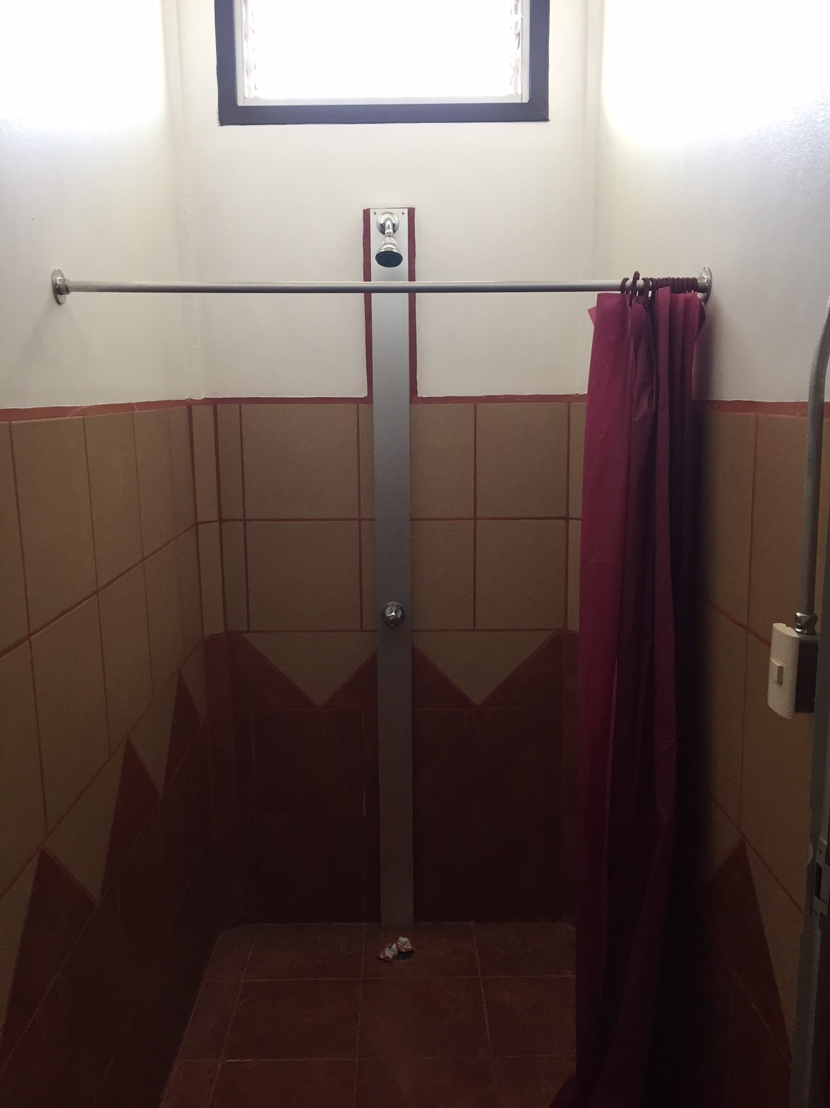

Imagen 1: Vista frontal del accesorio para ocultar tuberías en paredes prefabricadas
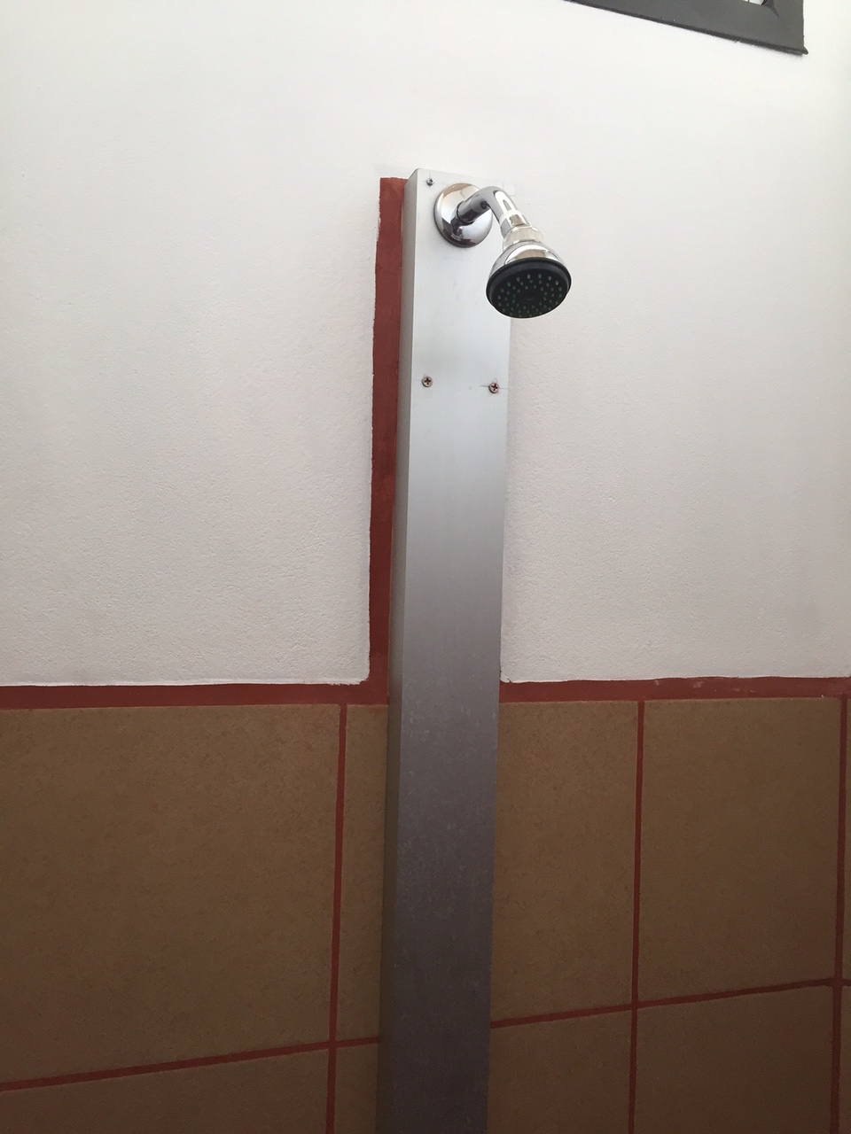

Imagen 2: Detalle de instalación de aspersor
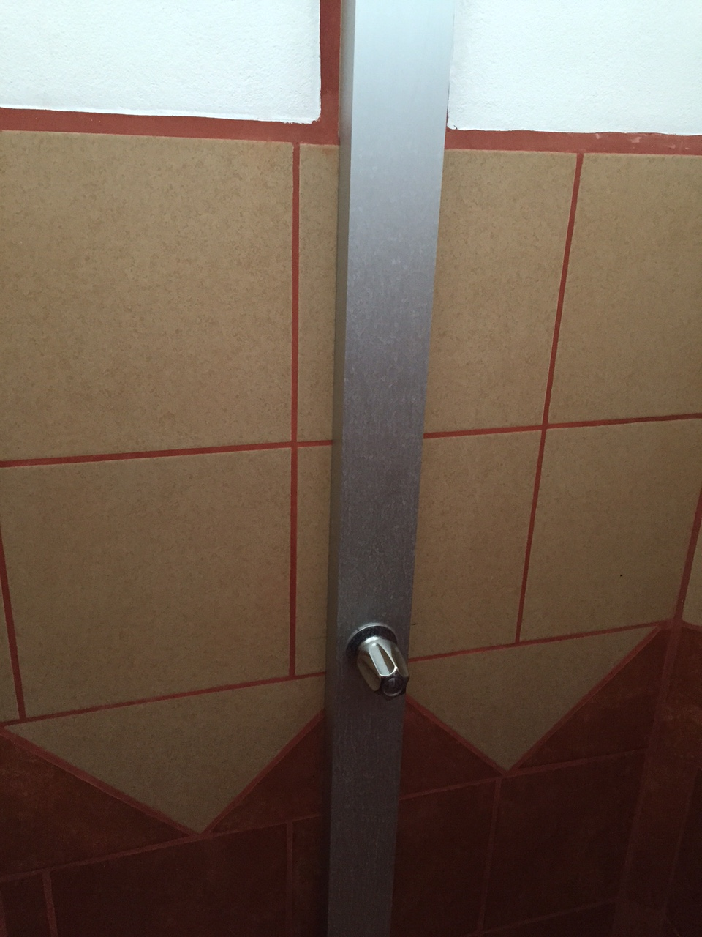

Imagen 3: Detalle de instalación de llave mezcladora

